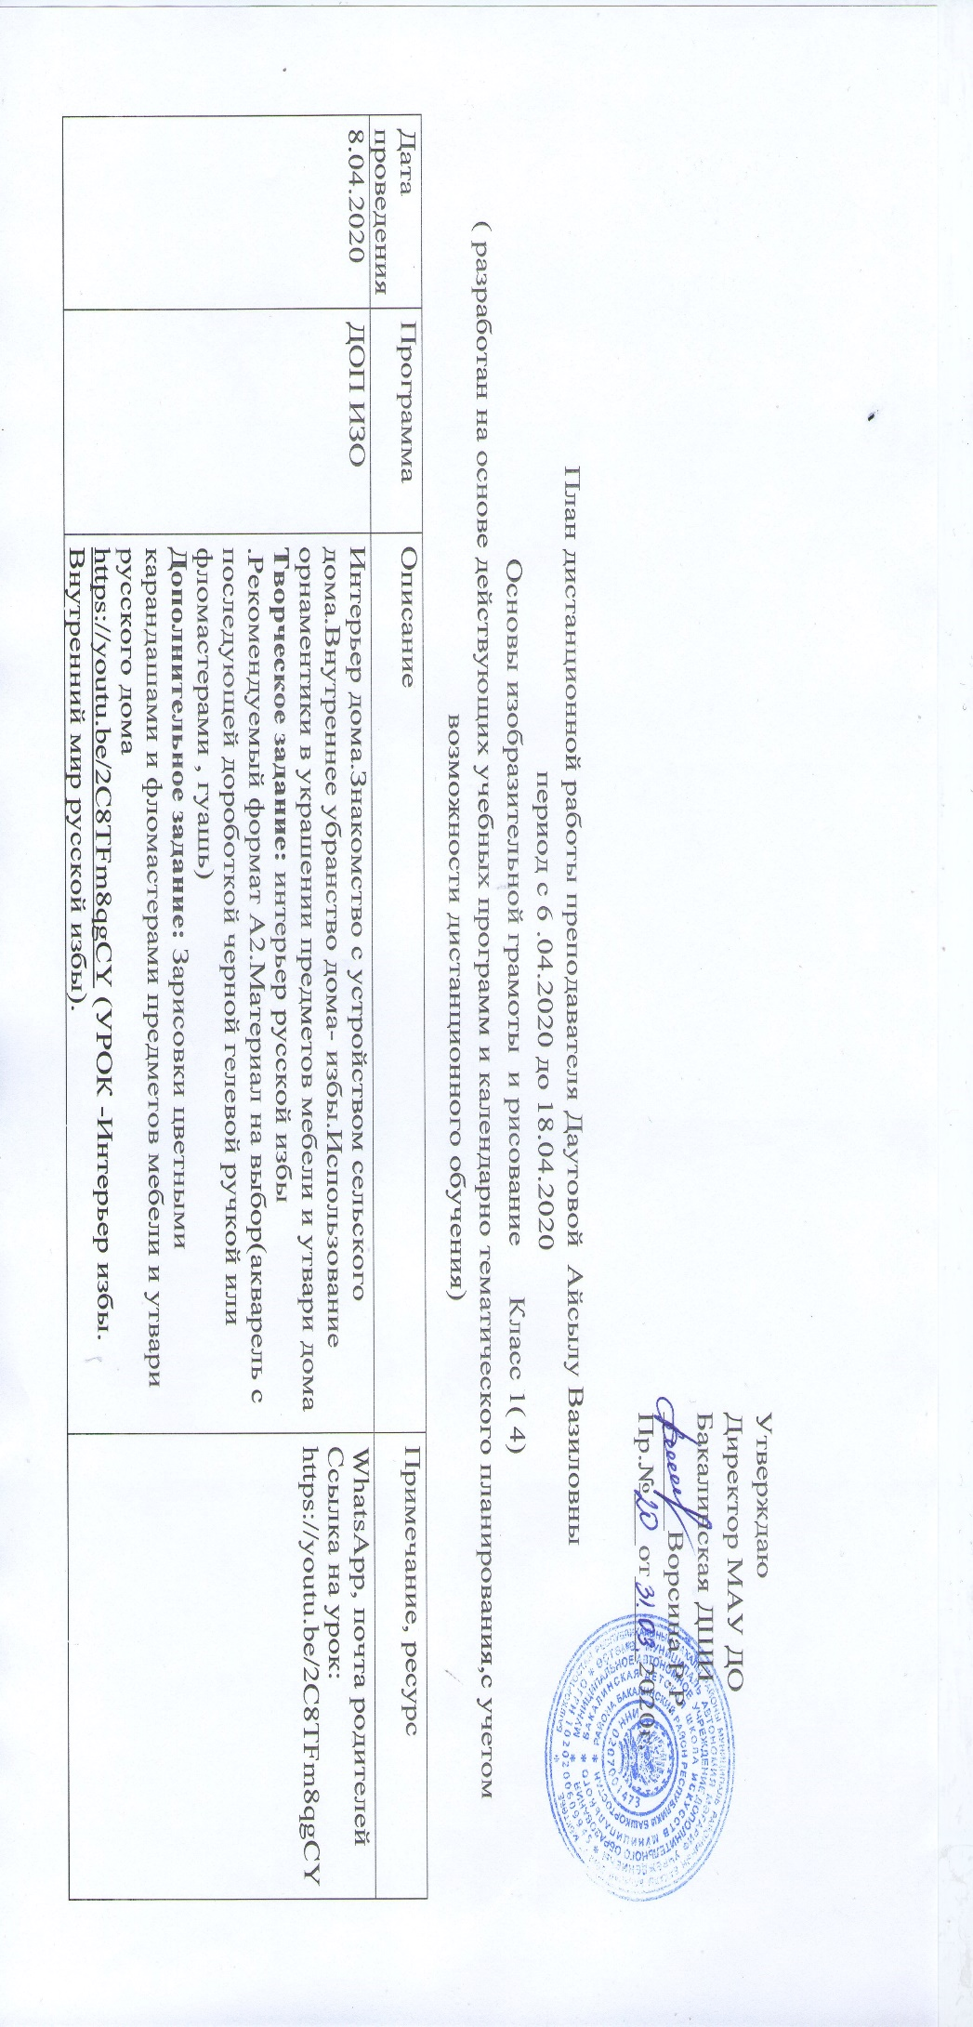

|  |  |  |  |
| --- | --- | --- | --- |
| 15.04.2020 | ДОП ИЗО | Интерьер дома.Знакомство с устройством сельского дома.Внутреннее убранство дома- избы.Использование орнаментики в украшении предметов мебели и утвари дома  **Творческое задание:** интерьер русской избы .Рекомендуемый формат А2.Материал на выбор(акварель с последующей дороботкой черной гелевой ручкой или фломастерами , гуашь)  **Дополнительное задание**:Зарисовки цветными карандашами и фломастерами предметов мебели и утвари русского дома  https://youtu.be/2C8TFm8qgCY (УРОК -Интерьер избы. Внутренний мир русской избы). | WhatsApp, почта родителей  Ссылка на урок:  https://youtu.be/2C8TFm8qgCY |